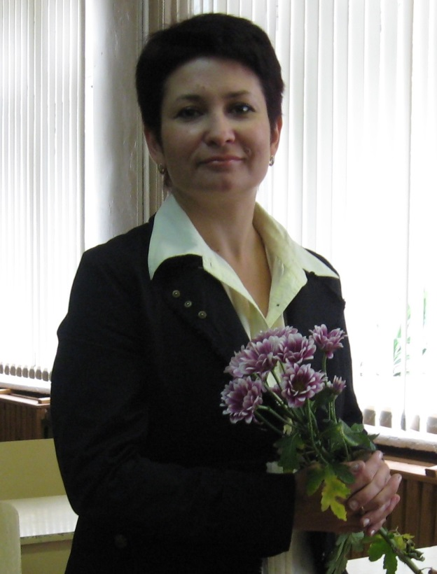
Уполномоченный по защите прав участников образовательного процесса МБОУ СОШ №23
города Костромы
Адугина Людмила Евгеньевна​

Часы приёма:
Пятница: 11.30-12.30
Среда: 14.00-15.00
Эл. почта: lyadugina@yandex.ru

ЗА ЧТО ОТВЕЧАЕТ УПОЛНОМОЧЕННЫЙ?
Уполномоченный по правам ребёнка в школе отвечает за защиту права ребёнка на:
- жизнь и здоровье;
- образование;
- социальную помощь;
- жизнь и воспитание в семье.
​ Деятельность Уполномоченного нацелена на защиту детей от насилия, унижения, эксплуатации.
Детский Уполномоченный в своей деятельности руководствуется тремя принципами:
- наилучшие интересы ребёнка;
- равенство прав всех детей;
- равенство прав и обязанностей родителей в отношении ребёнка.
ЧЕМ МОЖЕТ ПОМОЧЬ ДЕТСКИЙ УПОЛНОМОЧЕННЫЙ?
Уполномоченный оказывает содействие ребёнку в восстановлении и защите его нарушенных прав.
ЧЕМ ЗАНЯТ УПОЛНОМОЧЕННЫЙ?

- Выполняя миссию по информированию детей об их правах и своей деятельности по защите прав детей, Детский Уполномоченный проводит беседы в школе, выступает перед родителями и сотрудничает с Советом уполномоченных.
- Уполномоченный по правам ребёнка публикует статьи, посвящённые защите прав и интересов ребёнка.
- Каждый ребёнок и каждый взрослый, если он узнал о нарушении прав детей, должен обратиться к Уполномоченному по правам ребёнка.
Если ты нуждаешься в помощи или хочешь больше узнать о своих правах, ты всегда можешь прийти к Уполномоченному по правам ребёнка в школе.

